Рекомендации родителям по теме: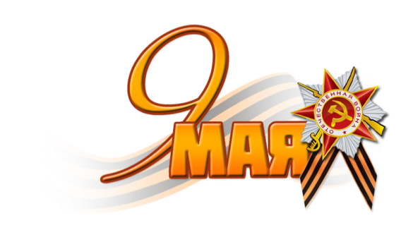

**«День Победы»**

1. Рекомендуем рассказать ребенку о том, какой праздник отмечается в нашей стране 9 мая и почему он называется "День Победы".

2. Расскажите о героях Великой Отечественной войны, рассмотрите иллюстрации в книгах.

3. Вспомните, кто из ближайших родственников принимал участие в Великой Отечественной войне, рассмотрите иллюстрации в книжках, фотографии родственников.

4. Совместно с ребенком сходите к мемориалу в честь защитников Родины (соблюдая все правила).

5. Упражнение "Скажи по-другому" (учимся подбирать синонимы).

Смелый - храбрый, отважный, геройский...

6. Упражнение "Скажи наоборот" (учимся подбирать антонимы).

Смелый-трусливый.  
Враг-...  
Мир - ...

7. Учимся подбирать однокоренные слова.

Герой-геройский, героический, героизм...  
Защита - защитник, защищать, защищенный...

8. Выложите из счетных палочек звездочку:

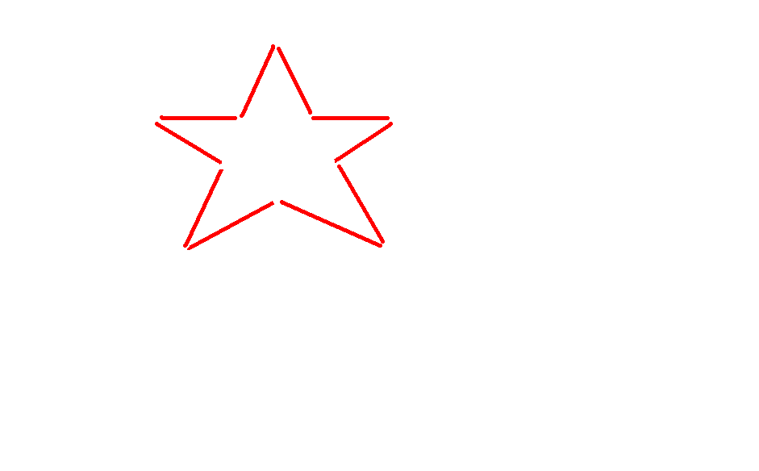

9. Словарная работа.  
Объясните ребенку значение слов и словосочетаний "подвиг", "победа", "героический поступок", "защитник", "ветеран".

10. Продолжаем знакомить ребенка с пословицами.  
Объясните значение пословицы "Мир строит, а война разрушает".

11. Ознакомление с художественной литературой.  
Можно прочитать ребенку:  
Л. Кассиль "Главное войско",  
Н. Зенькович "Мальчишки в пилотках".

12. Ознакомление с музыкальными произведениями.  
Послушать вместе с ребенком песни:  
"День Победы",  
"Священная война".  
Побеседовать по содержанию текста.

13. Выучите стихотворение по выбору:

День Победы

Отмечает вся страна.

Надевают наши деды

Боевые ордена.

Их с утра зовет дорога

На торжественный парад,

И задумчиво с порога

Вслед им Бабушки глядят.

Автор: Т. Белозеров

Пусть будет мир

Пусть небо будет голубым,

Пусть в небе не клубится дым,

Пусть пушки грозные молчат

И пулеметы не строчат,

Чтоб жили люди, города...

Мир нужен на земле всегда!

Автор: Н. Найденова

Шинель

— Почему ты шинель бережешь? –

Я у папы спросила. —

Почему не порвешь, не сожжешь? –

Я у папы спросила.

Ведь она и грязна, и стара,

Приглядись-ка получше,

На спине вон какая дыра,

Приглядись-ка получше!

— Потому я ее берегу, —

Отвечает мне папа, —

Потому не порву, не сожгу, —

Отвечает мне папа. —

Потому мне она дорога,

Что вот в этой шинели

Мы ходили, дружок, на врага

И его одолели!

Автор: Е. Благинина

Иванова Т.Г.